МКОУ Мироновская СОШ
Баганского района
Новосибирской области

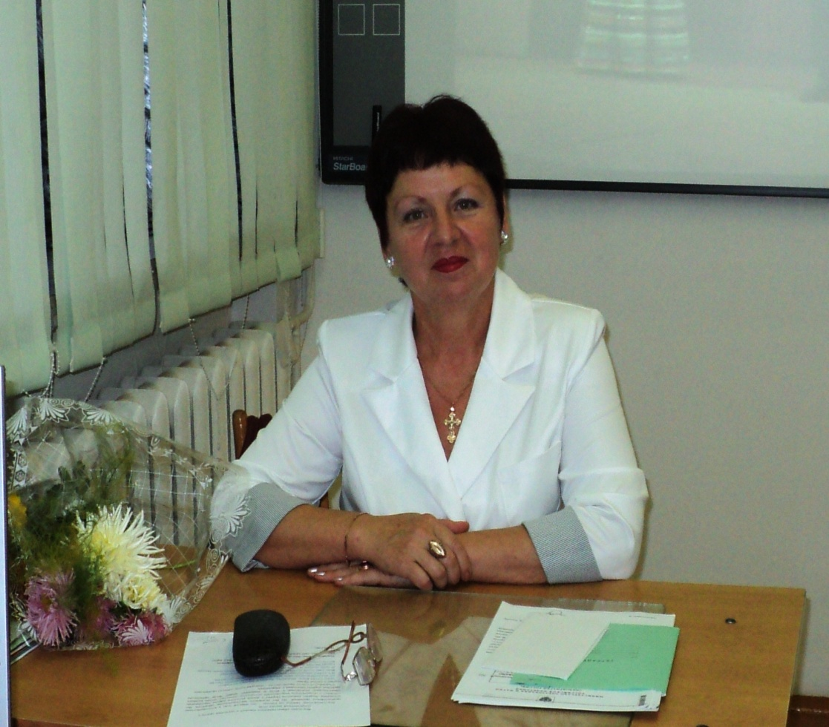

Гильц Людмила Эриховна, учитель русского языка и литературы высшей категории
СЦЕНАРИЙ праздника «Есть такая профессия - Родину защищать!»

1. Видеоролик «Есть такая профессия – Родину защищать!»
День Героев! Памятная дата. (2 слайд)
Для российских жителей важна.
Отдаёт дань памяти ушедшим,
Чествует живущих вся страна.
Учитель:
Здравствуйте, дорогие друзья: ребята, педагоги, приглашённые! Мы благодарим всех, кто сегодня в эти минуты с нами для того, чтобы с любовью и гордостью вспомнить и рассказать о героях Отечества, о тех, кто уже никогда не вернётся домой, о тех, кто сегодня честно исполняет свой долг: служит в армии, защищает мирное население в горячих точках, охраняет наш сон и покой в мирное время!
Особые слова благодарности нашим гостям за то, что нашли время и оказали нам честь своим посещением: представить гостей.
1 ученик:
Мы живем на огромной земле,
Даже внешне друг друга не зная.
Кто шагает в свой цех по Москве,
Кто растит урожай на Алтае,
Кто спускается в угольный штрек,
Кто ведет пароходы морские,…
Но одно нас связало навек:
Мы твои рядовые, Россия!
2 ученик:
Хотят ли русские войны? Нет. Мы не хотим войны. Мы за мир и процветание. Но, к сожалению, битв у нашей страны за всю её многовековую историю было больше, чем дней мирных. И всегда русские воины с честью защищали свою границу, давая достойный отпор иноземным завоевателям в разные исторические эпохи, проявляя мужество и отвагу. Любовь к своей земле, к отчиму дому, к Родине вселяла в них мужество и неудержимую отвагу. Им, верным сынам нашей Родины, посвящается сегодняшняя встреча
Во все века герои таковы:
В знак неизменной верности и дружбы
Целуют перед битвою оружье,
А в битве не жалеют головы!
3 ученик: (3 слайд)
9 декабря- «День Героев Отечества» наша страна отмечает с 2007 года. В этот день чествуют кавалеров ордена святого Георгия, кавалеров ордена Славы, Героев Советского Союза, Героев Российской Федерации.
В дореволюционной России не было более чтимой награды для офицера, чем белый крест ордена Святого Георгия Победоносца. Идея создать такую награду принадлежит Петру 1. Таковой наградой он предполагал сделать орден Святого Александра Невского, учрежденный в 1725 г. Но сам царь не успел им никого отметить, а после его смерти этим орденом жаловались и военные, и гражданские чины. Замысел Петра I воплотила в жизнь царица императрица Екатерина II(1762-1796) Именно в этот день – 9 декабря 1769 года она учредила орден Святого Георгия Победоносца, которым награждались самые доблестные воины, героически проявившие себя в борьбе за Отечество. После Октябрьской революции 1917 года орден был упразднен. Статус высшей военной награды РФ был возвращен ордену Святого Георгия в 2000 году. Орден имел четыре степени:

1 ученик:
Кавалеры ордена Святого Георгия 18-19в.
Слайд 4-5
Полные Георгиевские кавалеры 18-19 веков: М.Кутузов, М. Барклай-де-Толли, И. Паскевич, И.Дибич-Забалканский. Георгиевские кавалеры 3-х степеней: А.Суворов, Г.Потемкин, Л.Беннингсен

(Слайд 6) Первая мировая война. (28 июля 1914-11 ноября 1918)
Казачий разъезд из 4 казаков под командой приказного Крючкова разгромили отряд неприятеля из 27 человек.
Первый георгиевский кавалер 4-й степени Первой мировой войны Кузьма Крючков. С началом Первой мировой войны находился в составе 1-й армии генерала П.К. Рененкампфа в пределах Восточной Пруссии.30 июля 1914 года казачий разъезд под командой приказного Крючкова обнаружил разведывательный отряд противника в количестве 27 человек. Они решили взять противника и стали преследовать кавалеристов. Завязалась схватка, ужасная, кровавая!...В ожесточенной, неравной сече Крючков был окружен, яростно отбивался шашкой и винтовкой, срубил унтер-офицера. Враги взяли Кузьму в плотное кольцо и старались сбить с коня пиками. Крючков лично уничтожил 11 человек. Сам получил 16 колотых ран пикой и ранение руки палашом, но продолжал сражаться. Бившиеся вместе с ним казаки тоже получили ранения. Потерявшего сознание Крючкова вынес с поля боя конь, имевший 11 ран. Четверо казаков этого разъезда разгромили отряд неприятеля, из которого спаслись только трое верховых, остальные убитые и раненые лежали на взрытом конями поле боя.
2 ученик:
(Слайд 7-8 )

Герои Советского Союза
12 776 человек были удостоены почётного звания
Дата учреждения высокого звания- 16 апреля 1934г. Первыми, удостоенными звания Героя Советского Союза, стали 20 апреля 1934г полярные лётчики за спасение терпящих бедствие пассажиров и членов экипажа парохода «Челюскин» : Анатолий Ляпидевский, Сигизмунд Леваневский, Василий Молоков, Николай Каманин, Маврикий Слепнёв, Михаил Водопьянов, Иван Доронин.

Сегодня мы вспомним наших ровесников- пионеров-героев ВОВ.
Много юных героев погибло в этой страшной войне. Им, мальчишкам и девчонкам, предстояло бороться с врагом, защищать свой народ, свою Родину от фашизма. Они порой делали то, что не под силу было сильным мужчинам. Они совершили истинный подвиг. И мы не можем не вспомнить юных героев, 17 геройских поступков и высоких наград: Валя Котик, Марат Казей, Лёня Голиков, Зина Портнова, Юта Бондаровская, Галя Комлева, Костя Кравчук, Лара Михеенко, Вася Коробко, Саша Бородулин, Витя Хоменко, Вова Казначеев, Надя Богданова, Валя Зенкина, Нина Куковерова, Аркадий Каманин, Лида Вашккевич.
Слайд 9
Леня Голиков (16лет) 4 ученик
Рос в деревне Лукино, на берегу реки Поло, что впадает в легендарное Ильмень-озеро. Когда его родное село захватил враг, мальчик ушел к партизанам. Не раз он ходил в разведку, приносил важные сведения в партизанский отряд. И летели под откос вражеские поезда, машины, рушились мосты, горели вражеские склады... Был в его жизни бой, который Леня вел один на один с фашистским генералом. Граната, брошенная мальчиком, подбила машину. Из нее выбрался гитлеровец с портфелем в руках и, отстреливаясь, бросился бежать. Леня - за ним. Почти километр преследовал он врага и, наконец, убил его. В портфеле оказались очень важные документы. Штаб партизан немедленно переправил их самолетом в Москву. Немало было еще боев в его недолгой жизни! И ни разу не дрогнул юный герой, сражавшийся плечом к плечу со взрослыми. Он погиб под селом Острая Лука зимой 1943 года, когда особенно лютовал враг, почувствовав, что горит под ногами у него земля, что не будет ему пощады... 2 апреля 1944 года был опубликован указ Президиума Верховного Совета СССР о присвоении пионеру-партизану Лене Голикову звания Героя Советского Союза.

Слайд 10
Марат Казей (14лет) 5 ученик
..Война обрушилась на белорусскую землю. В деревню, где жил Марат с мамой, Анной Александровной Казей, ворвались фашисты. Осенью Марату уже не пришлось идти в школу в пятый класс. Школьное здание фашисты превратили в свою казарму. Враг лютовал. За связь с партизанами была схвачена Анна Александровна Казей, и вскоре Марат узнал, что маму повесили в Минске. Гневом и ненавистью к врагу наполнилось сердце мальчика. Вместе с сестрой, комсомолкой Адой, пионер Марат Казей ушел к партизанам в Станьковский лес. Он стал разведчиком в штабе партизанской бригады. Проникал во вражеские гарнизоны и доставлял командованию ценные сведения. Используя эти данные, партизаны разработали дерзкую операцию и разгромили фашистский гарнизон в городе Дзержинске... Марат участвовал в боях и неизменно проявлял отвагу, бесстрашие, вместе с опытными подрывниками минировал железную дорогу. Марат погиб в бою. Сражался до последнего патрона, а когда у него осталась лишь одна граната, подпустил врагов поближе и взорвал их... и себя. За мужество и отвагу пионер Марат Казей был удостоен звания Героя Советского Союза. В городе Минске поставлен памятник юному герою.

Слайд 11 6 ученик
Валя Котик (14лет) родился 11 февраля 1930 года в селе Хмелевка Шепетовского района Хмельницкой области. Учился в школе №4 города Шепетовки, был признанным вожаком пионеров, своих ровесников. Когда в Шепетовку ворвались фашисты, Валя Котик вместе с друзьями решил бороться с врагом. Ребята собрали на месте боев оружие, которое потом партизаны на возу с сеном переправили в отряд. Присмотревшись к мальчику, коммунисты доверили Вале быть связным и разведчиком в своей подпольной организации. Он узнавал расположение вражеских постов, порядок смены караула. Фашисты наметили карательную операцию против партизан, а Валя, выследив гитлеровского офицера, возглавлявшего карателей, убил его... Когда в городе начались аресты, Валя вместе с мамой и братом Виктором ушел к партизанам. Пионер, которому только-только исполнилось четырнадцать лет, сражался плечом к плечу со взрослыми, освобождая родную землю. На его счету - шесть вражеских эшелонов, взорванных на пути к фронту. Валя Котик был награжден орденом отечественной войны 1 степени, медалью "Партизану Отечественной войны" 2 степени. Валя Котик погиб как герой, и Родина посмертно удостоила его званием Героя Советского Союза. Перед школой, в которой учился этот отважный пионер, поставлен ему памятник. И сегодня пионеры отдают герою салют.

Слайд 12. 7 ученик
Зина Портнова (17 лет) Война застала ленинградскую пионерку Зину Портнову в деревне Зуя, куда она приехала на каникулы, - это неподалеку от станции Оболь Витебской области. В Оболи была создана подпольная комсомольско-молодежная организация "Юные мстители", и Зину избрали членом ее комитета. Она участвовала в дерзких операциях против врага, в диверсиях, распространяла листовки, по заданию партизанского отряда вела разведку. ...Стоял декабрь 1943 года. Зина возвращалась с задания. В деревне Мостище ее выдал предатель. Фашисты схватили юную партизанку, пытали. Ответом врагу было молчание Зины, ее презрение и ненависть, решимость бороться до конца. Во время одного из допросов, выбрав момент, Зина схватила со стола пистолет и в упор выстрела в гестаповца. Вбежавший на выстрел офицер был также убит наповал. Зина пыталась бежать, но фашисты настигли ее... Отважная юная пионерка была зверски замучена, но до последней минуты оставалась стойкой, мужественной, несгибаемой. И Родина посмертно отметила ее подвиг высшим своим званием - званием Героя Советского Союза .

(Слайд 13) 3 ученик:

Орден Славы был утверждён 08.11.1943 года.

(Слайд 14)
Им награждали лиц рядового и сержантского состава Красной Армии за личные подвиги на поле боя.
(Слайд 15)
Первыми полными кавалерами этой награды стали
старший сержант К.Шевченко(1914-1972) и ефрейтор М.Питенин(1900-1944)

(Слайд 16)
У целого поколения, рожденного с 1928 по 1945 год, украли детство. «Дети Великой Отечественной войны» - так называют сегодняшних 74 -83-летних людей. И дело здесь не только в дате рождения. Их воспитала война. Детство целого поколения совпало с великой трагедией народа. Детские мечты в один день разрушила война. С первых дней войны дети несли на своих плечах все тяготы войны наравне со взрослыми: Тысячи детей и подростков пришли в опустевшие цеха предприятий. В нашем возрасте они становились станочниками, в нашем возрасте сборщиками, в нашем возрасте выпускали автоматы и пулеметы, в нашем возрасте терпели голод и унижения в концентрационных лагерях, гибли от фашистских пуль. Они наравне со взрослыми сражались на фронте и в тылу, участвовали в партизанских отрядах.

(Слайд 17) 1 ученик:
Вглядимся в кадры хроники. Страшно. И понятно, почему говорят: «Лишь бы не было войны».
Заканчивается 2020 год – год 75-летия Великой Победы, но память человеческая жива!

(Слайд 18) 10 класс исполняет песню «Журавли»

(Слайд 19) 8 ученик:

Рисуют мальчики войну,
Рисуют танки и “катюши”.
Висят во всю листа длину
Снаряды жёлтые, как груши.
Рисуют мальчики бои,
Что им, по счастью, не знакомы.
И берегут они свои
Огнём кричащие альбомы.
Да будет светлой жизнь детей,
Как светел мир в глазах открытых!
О, не разрушь и не убей –
В земле достаточно убитых!
Благодарю свою страну
И тех, кто пал в последнем шаге,
За то, что мальчики войну
Узнали только на бумаге.

(Слайд 20) 1 ученик:
9 декабря чествуем Героев России
(Слайд 21) АФГАН
Полковник КГБ Григорий Иванович Бояринов (1922- 1979 г.)-командир отряда специального назначения «Зенит».За проявленный героизм в военных действиях в апреле 1980 Григорию Ивановичу Бояринову было присвоено звание Героя Советского Союза посмертно. Первый Герой 10-летней афганской войны, войны. Которую по в 1989 году назовут войной-ошибкой, никому не нужной, но которая унесла 15 тыс. человеческих жизней.

. (Слайд 22)2 ученик:
Афганская война – особая страница в жизни нашей страны
В Афганистан наших ребят послала Родина. И они с честью выполнили свой долг солдата, клятву на верность Родине. Самолеты, из Афганистана, с телами погибших наших солдат в цинковых гробах, чёрные платки матерей, слезы и горе.
И им и героям всех страшных войн и катастроф мирного времени благодарные потомки ставят Памятники. Монументы. Обелиски. И страшная скорбь матерей…
Потому что не все вернулись домой…

(Слайд 23) 3 ученик:
Не вернулся домой наш земляк, Лесков Александр Леонидович, житель села Савкино.
В 1958 году 25 ноября в молодой семье Евдокии и Леонида Лесковых родился сын Саша. Учился он на четвёрки и пятёрки. В школьные годы Саша размышлял о чувстве долга. В его школьных сочинениях звучали мысли о мужестве и патриотизме. Главным в жизни он считал ответственно выполнять возложенные на человека обязанности. В 1977г. Саша поступил в военное воздушно-десантное училище города Рязани. По окончании училища его направляют на постоянное место службы в город Тулу, а затем в Витебск.
И вот Афганистан. Страшное время. 2 декабря 1983 года при проведении боевой операции рота получила задание прочесать населённый пункт Даузан. Третий взвод под командованием Александра Леонидовича Лескова действовал на правом фланге. Александр Леонидович успел подать команду «К бою» и был смертельно ранен четырьмя пулями. В память об Александре Лескове в Савкинской школе в 2004 году были открыты мемориальные доски.
Видеоролик – вывод войск

(Слайд 24) УЧИТЕЛЬ:
СЛОВО АФГАНЦАМ слайд (Лутошкин С.П., Ник.Ник. Гладченко, Чечёта А., Котляров А.С. и др.)

(Слайд 25) 2 ученик:
Мирное небо, счастливые лица матерей, которые знают, что их сыновей не пошлют на войну. Но, видимо, уроки истории забываются. Когда-то единое, могучее государство распалось, нет уже 15-ти республик, 15-ти сестёр. И снова война, теперь уже в Чечне.
Первая война
Дата: 11 декабря 1994 года — 31 августа 1996 года
Место: Чечня, также частично Ингушетия, Дагестан, Ставропольский край
- Вторая война
Дата: 7 августа1999— 15 апреля 2009
(активная боевая фаза - до лета 2000 года)
Место: Чечня, затем весь Северный Кавказ.
Чаще всего становятся героями военные, с 1992 года более 500 военнослужащих получили "Золотую Звезду", примерно половина из них — за участие в военных конфликтах на Северном Кавказе. Высшее звание России получили за 15 лет около 20 жителей Чечни.

(Слайд 26)
Осканов Суламбек Сусаркулович, генерал-майор авиации - первый Герой РФ. Это высокое звание ему было присвоено 11 апреля 1992 года (посмертно). За самоотверженность и верность долгу- ценой своей жизни предотвратил падение самолёта на населённый пункт.

1 ученик: (Слайды 27-31)
Потери
По данным Союза комитетов солдатских матерей, в 1994—1996 годах в Чечне погибло около 14 тыс. военнослужащих.
По оценкам источников чеченских боевиков, потери федеральных сил в Первой чеченской войне составили до 80 тыс. человек убитыми.
Людские потери во Второй чеченской войне
Вторая чеченская война, начавшаяся в 1999 году, сопровождалась большими людскими жертвами среди военнослужащих федеральной группировки войск, активистов чеченских вооружённых формирований и мирных жителей республики. Несмотря на то, что о прекращении контртеррористической операции в Чечне было официально заявлено после взятия Шатоя 29 февраля 2000 года , военные действия продолжались и после этой даты, приводя к новым людским потерям.
Потери федеральных сил
Согласно официальным данным, с 1 октября 1999 года по 23 декабря 2002 года общие потери федеральных сил (всех силовых структур) в Чечне составили 4572 человека убитыми и 15 549 ранеными. Таким образом, в эти цифры не включены потери в ходе боевых действий в Дагестане (август—сентябрь 1999 года). После декабря 2002 года публиковались, как правило, только цифры потерь Министерства обороны, хотя потери МВД РФ тоже были.
1999 547+(12 пропавшие без вести)
2000 1297+13
2001 502+2
2002 463 или 485
2003 263 или 299+1
2004 174 или 162 84 или 118
2005 105 или 103+4 47 или 48
2006 57
2007 54
2008 12 (к июню)
По оценкам Союза комитетов солдатских матерей России, официальные данные о людских потерях во второй Чеченской войне занижены, по крайней мере, в два раза (примерно так же, как это происходило в период первой чеченской кампании).
ПЕСНЯ ГЕРОИ РОССИИ МОЕЙ (звучит)
(Слайд 32) 9 ученик:
И снова скорбит земля Баганская и село Савкино.
- Вячеслав Владимирович родился в с. Савкино Баганского района Новосибирской области 31.03.1976 года. В школе Слава любил уроки физкультуры, а в старших классах уроки истории стали любимыми. В мае 1994г. Баганским РВК Слава призван на действительную военную службу. Незаметно прошло 2 года службы, Обухов Вячеслав уволен в запас в звании старшины. Но желание быть военным победило. Вскоре после демобилизации он снова в армии: принимает участие в боевых действиях на Северном Кавказе, командир БМП. Но служба была очень короткая – контузия, ранение в ногу. Прошло 3 года после службы на Северном Кавказе, зажили раны. А «Славян» мысленно снова в армии. Он принимает решение – служить по контракту, получена новая военная специальность – сапер, звание старшина. И опять у старшины Обухова боевые будни; он – опытный сапер: сколько он спас жизней, обезвреживая мины. Роковым оказался фугас 15 октября 2000г. В результате взрыва командир и Вячеслав были тяжело ранены и скончались от многочисленных ран в Моздокском госпитале 18 октября 2000г. Вячеславу было всего 23 года.

Чечня ВИДЕОРОЛИК «НАС не нужно жалеть»
10 ученик: (Слайд 33)
В 1965 году вместе с образованием Баганского района был создан отдел внутренних дел. Первым начальником был назначен Александр Иванович Дубровский, который руководил отделом по 1974 год.
На снимке коллектив ОВД Баганского района в 1967году, Александр Иванович Дубровский в верхнем ряду второй справа.
(Слайд 34).
Шли годы, менялась политика страны, обстановка в районе. Пополнялись ряды Баганского РОВД. Сегодня органы внутренних дел претерпевают непростые времена.
Работа полицейского отнюдь не романтическая, а часто – опасная. И те, кого не отпугивают трудности, с годами становятся настоящими героями, хранящими покой граждан, оберегающими их жизни и права.
УЧИТЕЛЬ:
Чеченская кампания. Что подразумевают эти слова? Что прячется за ними? Официально война в Чечне закончилась, но отправляли и продолжают отправлять в боевые командировки выполнять свой воинский долг – защищать мирное население, наше спокойствие и рубежи нашей страны наши милиционеры и полицейские. По статистике именно на их плечи легла огромная тяжесть в этих кампаниях. Звания Героя удостоены более 160 милиционеров, около 100 из них — за боевые подвиги на Северном Кавказе (более 80 — посмертно).
Часть личного состава отдела полиции нашего района выполняла свой воинский долг по зову сердца.

Слово предоставляется приглашённым (нач. полиции) .
Мы хотим поздравить ВАС с профессиональным праздником и пожелать больше спокойных будней.
1) Песня в исполнении Попова Олега Викторовича «Наша служба и опасна, и трудна.
2) танец.

(Слайд 35) 9 ученик:
Многие ученики нашей школы тоже побывали в горячих точках: Барсуков Сергей, Хапаев Антон, Боровской Александр. А также на празднике сегодня присутствуют мужчины нашей школы, кто служил в армии каждый в своё время, также охраняя мирную жизнь наших граждан. Мы равняемся на них и гордимся ими! И хотелось бы , чтобы вы рассказали, какой главный урок дала вам армия?
(Слайд 36) Учитель:
На встречу к нам приехал наш друг Шадрин Виталий Анатольевич, мы благодарны, что он нашёл для нас время и предоставляем ему слово.
- Что бы вам хотелось добавить к выступлениям наших гостей? Расскажите, чем вы занимаетесь сейчас? Прокомментируйте фото.
(Слайд 37)

8 ученик:

Нет! - заявляем мы войне,
Всем злым и чёрным силам.
Должна трава зелёной быть,
А небо синим-синим!
Нам нужен разноцветный мир,
И все мы будем рады,
Когда исчезнут на земле
Все пули и снаряды.
(Слайд 38)
4 ученик: За всё, что есть сейчас у нас,
За каждый наш счастливый час,
За то, что солнце светит нам,
Спасибо доблестным солдатам,
Что отстояли мир.
(Слайд 39)
5 ученик: На свете живут разноцветные дети,
Живут на одной разноцветной планете,
И эта планета на все времена
У всех разноцветных всего лишь одна!
Давайте, ребята, назло непогодам
Обнимем планету своим хороводом.
Развеем над нею и тучи, и дым,
В обиду её никому не дадим.
(Слайд 40)
6 ученик: Мир и дружба всем нужны,
Мир важней всего на свете.
На земле, где нет войны,
Ночью спят спокойно дети.
Там где пушки не гремят,
В небе солнце светит.
Нужен мир для всех ребят,
Нужен мир на всей планете!
(Слайд 41)
7 ученик: Все люди нашей огромной страны
Мира хотят, не надо войны,
Страданий и боли, горя и мук,
Хотят, чтобы солнце сияло вокруг!
Чтоб наша планета была вся светла
Чтоб всем хватило добра и тепла,
Чтоб не пугали нас
Бомб разрывы,
Чтоб мамы и дети –
Все живы были.
(Слайд 42)
ПОЧТИМ МИНУТОЙ молчания всех тех, кто ценою своей жизни отстоял для нас МИР!

ВИДЕОРОЛИК «Офицеры»
Мы хотим выразить благодарность сегодня всем вам за участие в нашем мероприятии и пожелать всем мира и добра!!! Будьте счастливы!

